Табличка на жовтому фоні в рамці синього кольору. Букви чорні.

ВИТЯГ З КРИМІНАЛЬНОГО КОДЕКСУ УКРАЇНИ

Стаття 410. Викрадення, привласнення, вимагання військовослужбовцем зброї, бойових припасів, вибухових або інших бойових речовин, засобів пересування, військової та спеціальної техніки чи іншого військового майна, а також заволодіння ними шляхом шахрайства або зловживання службовим становищем
1. Викрадення, привласнення, вимагання військовослужбовцем зброї, бойових припасів, вибухових або інших бойових речовин, засобів пересування, військової та спеціальної техніки чи іншого військового майна або заволодіння ними шляхом шахрайства -
караються позбавленням волі на строк від трьох до восьми років.
2. Ті самі дії, вчинені військовою службовою особою із зловживанням службовим становищем, або повторно, або за попередньою змовою групою осіб, або такі, що заподіяли істотну шкоду, -
караються позбавленням волі на строк від п’яти до десяти років.
3. Дії, передбачені частинами першою або другою цієї статті, якщо вони вчинені в умовах особливого періоду, крім воєнного стану, -
караються позбавленням волі на строк від п’яти до дванадцяти років.
4. Дії, передбачені частинами першою або другою цієї статті, якщо вони вчинені в умовах воєнного стану або в бойовій обстановці, розбій з метою заволодіння зброєю, бойовими припасами, вибуховими чи іншими бойовими речовинами, засобами пересування, військовою та спеціальною технікою, а також вимагання цих предметів, поєднане з насильством, небезпечним для життя і здоров’я потерпілого, -
караються позбавленням волі на строк від десяти до п’ятнадцяти років.

Стаття 411. Умисне знищення або пошкодження військового майна
1. Умисне знищення або пошкодження зброї, бойових припасів, засобів пересування, військової та спеціальної техніки чи іншого військового майна -
караються службовим обмеженням на строк до двох років або триманням у дисциплінарному батальйоні на той самий строк, або позбавленням волі на строк до трьох років.
2. Ті самі дії, вчинені шляхом підпалу або іншим загальнонебезпечним способом, або якщо вони спричинили загибель людей чи інші тяжкі наслідки,
караються позбавленням волі на строк від трьох до восьми років.
3. Дії, передбачені частинами першою або другою цієї статті, вчинені в умовах особливого періоду, крім воєнного стану, -
караються позбавленням волі на строк від п’яти до восьми років.
4. Дії, передбачені частинами першою або другою цієї статті, вчинені в умовах воєнного стану або в бойовій обстановці, -
караються позбавленням волі на строк від п’яти до десяти років.

Стаття 413. Втрата військового майна
1. Втрата або зіпсування ввірених для службового користування зброї, бойових припасів, засобів пересування, предметів технічного постачання або іншого військового майна внаслідок порушення правил їх зберігання -
караються арештом на строк до шести місяців або триманням у дисциплінарному батальйоні на строк до двох років, або позбавленням волі на той самий строк.
2. Ті самі діяння, вчинені в умовах особливого періоду, крім воєнного стану, -
караються позбавленням волі на строк до трьох років.
3. Діяння, передбачені частиною першою цієї статті, вчинені в умовах воєнного стану або в бойовій обстановці, -
караються позбавленням волі на строк від двох до п’яти років.

Стаття 414. Порушення правил поводження зі зброєю, а також із речовинами і предметами, що становлять підвищену небезпеку для оточення

1. Порушення правил поводження зі зброєю, а також із боєприпасами, вибуховими, іншими речовинами і предметами, що становлять підвищену небезпеку для оточення, а так само з радіоактивними матеріалами, якщо це заподіяло потерпілому тілесні ушкодження або створило небезпеку для довкілля, -
карається службовим обмеженням на строк до двох років або триманням у дисциплінарному батальйоні на той самий строк, або позбавленням волі на строк до трьох років.
2. Те саме діяння, що заподіяло тілесні ушкодження кільком особам або смерть потерпілого, -
карається позбавленням волі на строк від двох до десяти років.
3. Діяння, передбачене частиною першою цієї статті, що спричинило загибель кількох осіб чи інші тяжкі наслідки, -
карається позбавленням волі на строк від трьох до дванадцяти років

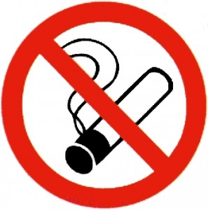

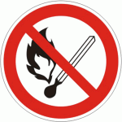

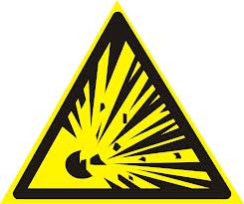

1. Табличка «Номер воріт»– 4 шт. Номера на табличках- 1;2;3;4. Діаметр кола 250 мм. Висота цифр 100 мм, ширина кайми, товщина ліній цифр 15 мм. Фон жовтий, окантовка – блакитна, номер – чорний.
1
100 мм
250 мм
15 мм

2. Таблиця попереджувальна – 12шт.
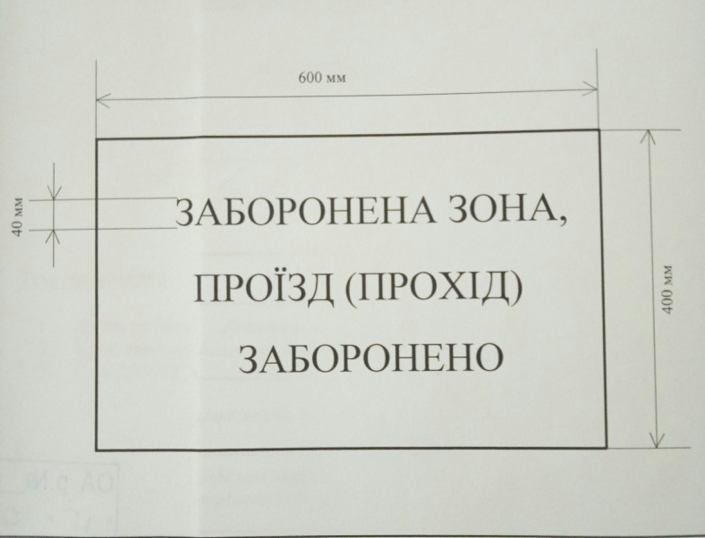
Заборонена зона,
проїзд (прохід)
заборонено (закрито)

